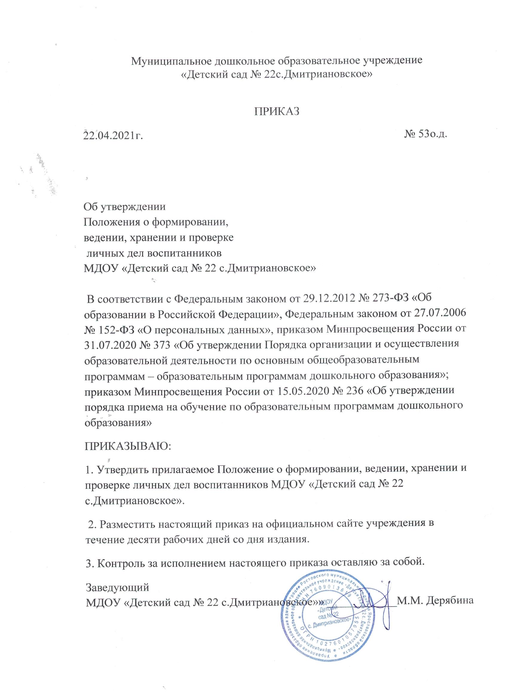

Муниципальное дошкольное образовательное учреждение

«Детский сад № 22с.Дмитриановское»

ПРИКАЗ

22.04.2021г. № 53о.д.

Об утверждении

Положения о формировании,

ведении, хранении и проверке

личных дел воспитанников

МДОУ «Детский сад № 22 с.Дмитриановское»

В соответствии с Федеральным законом от 29.12.2012 № 273-ФЗ «Об образовании в Российской Федерации», Федеральным законом от 27.07.2006 № 152-ФЗ «О персональных данных», приказом Минпросвещения России от 31.07.2020 № 373 «Об утверждении Порядка организации и осуществления образовательной деятельности по основным общеобразовательным программам – образовательным программам дошкольного образования»; приказом Минпросвещения России от 15.05.2020 № 236 «Об утверждении порядка приема на обучение по образовательным программам дошкольного образования»

ПРИКАЗЫВАЮ:

1. Утвердить прилагаемое Положение о формировании, ведении, хранении и проверке личных дел воспитанников МДОУ «Детский сад № 22 с.Дмитриановское».

2. Разместить настоящий приказ на официальном сайте учреждения в течение десяти рабочих дней со дня издания.

3. Контроль за исполнением настоящего приказа оставляю за собой.

Заведующий

МДОУ «Детский сад № 22 с.Дмитриановское»» ____________М.М. Дерябина

ПРИНЯТО: УТВЕРЖДЕНО:

Педагогическим советом Заведующий

МДОУ «Детский сад №22 МДОУ «Детский сад №22

с. Дмитриановское» с. Дмитриановское»

Протокол № 2 от 19.04.2021г. Приказ № 53 о.д.от 22.04.2021

**ПОЛОЖЕНИЕ**

**о формировании, ведении, хранении и проверке личных дел воспитанников**

**Муниципального дошкольного образовательного учреждения «Детский сад № 22 с.Дмитриановское»**

I. Общие положения

1.1. Настоящее положение определяет требования по оформлению, заполнению (ведению) и хранению личных дел воспитанников МДОУ «Детский сад № 22» (далее – ДОУ) и определяет порядок действий в работников ДОУ, участвующих в работе с личными делами воспитанников.

1.2. Настоящее Положение разработано в соответствии с:

• Федеральным законом от 29.12.2012 № 273-ФЗ «Об образовании в Российской Федерации»;

• Федеральным законом от 27.07.2006 № 152-ФЗ «О персональных данных»;

• приказом Минпросвещения России от 31.07.2020 № 373 «Об утверждении Порядка организации и осуществления образовательной деятельности по основным общеобразовательным программам – образовательным программам дошкольного образования»;

• приказом Минпросвещения России от 15.05.2020 № 236 «Об утверждении порядка приема на обучение по образовательным программам дошкольного образования»;

• приказом Минобрнауки России от 28.12.2015 № 1527 «Об утверждении Порядка и условий осуществления перевода обучающихся из одной организации, осуществляющей образовательную деятельность по образовательным программам дошкольного образования, в другие организации, осуществляющие образовательную деятельность по образовательным программам соответствующего уровня и направленности»;

• правилами приема в МДОУ «Детский сад № 22».

1.3. Личное дело воспитанника представляет собой индивидуальную папку (файл), в которой находятся документы или их копии.

1.4. Личное дело ведется на каждого воспитанника ДОУ с момента зачисления в ДОУ и доотчисления воспитанника из ДОУ в связи с прекращением отношений между ДОУ и родителями (законными представителями).

II. Порядок формирования личного дела при зачислении воспитанника

2.1. Личное дело формируется при зачислении воспитанника в ДОУ работником, ответственным за ведение личных дел воспитанников, являющимся таковым в силу своих должностных обязанностей или приказа заведующего ДОУ.

2.2. В личное дело воспитанника включаются документы и их копии, необходимые для приема в ДОУ, в соответствии с пунктом 9 Порядка приема на обучение по образовательным программам дошкольного образования, утвержденным приказом Минпросвещения России от 15.05.2020 № 236. Перечень документов в личном деле ребенка:

• свидетельство о рождении ребенка или для иностранных граждан и лиц без гражданства - документ(-ы), удостоверяющий(е) личность ребенка;

• документ, удостоверяющий личность родителя (законного предст**а**вителя) ребенка, либо документ, удостоверяющий личность иностранного гражданина или лица без гражданства в Российской Федерации в соответствии со статьей 10 Федерального закона от 25 июля 2002 г. N 115-ФЗ «О правовом положении иностранных граждан в Российской Федерации»;

• документ, подтверждающий установление опеки (при необходимости);

• свидетельство о регистрации ребенка по месту жительства или по месту пребывания на закрепленной территории или документ, содержащий сведения о регистрации ребенка по месту жительства или по месту пребывания;

• согласие родителей (законных представителей) воспитанника на обработку их персональных данных и персональных данных воспитанника;

• заявление о приеме в ДОУ;

• приказ о приеме в ДОУ

• договор об образовании по образовательным программам дошкольного образования между ДОУ и родителями (законными представителями) воспитанника;

• медицинское заключение (для детей, впервые поступающих в детский сад). • документ психолого-медико-педагогической комиссии (при необходимости).

• согласие родителей (законных представителей) на обучение воспитанника по адаптированной образовательной программе дошкольного образования на основании заключения психолого-медико-педагогической комиссии – при наличии, для детей с ограниченными возможностями здоровья (ОВЗ);

2.3. Родители предоставляют оригиналы документов для снятия копий. Если они на иностранном языке – то вместе с нотариально заверенным переводом. 2.4. При необходимости копии документов заверяются подписью заведующего и печатью ДОУ.

III. Порядок ведения личных дел

3.1. Личные дела воспитанников ведутся работником, ответственным за ведение личных дел воспитанников.

3.2. Личное дело воспитанника должно иметь оформленный титульный лист с номером, соответствующим номеру в книге учета движения воспитанников (приложение 1) и внутреннюю опись документов (приложение 2).

3.3. Записи в личном деле необходимо вести четко, аккуратно, фиолетовой (синей) пастой.

3.4. Общие сведения о воспитаннике корректируются по мере изменения данных работником, ответственным за ведение личных дел воспитанников. В течение учебного года в личное дело воспитанника могут добавляются документы или их копии, которые связаны с пребыванием воспитанника в ДОУ.

3.5. Личные дела воспитанников каждой группы формируются в одну папку. В папку вкладывается список группы в алфавитном порядке с указанием номера личного дела. Личные дела располагаются в папке в алфавитном порядке.

IV. Порядок выдачи и хранения личных дел

4.1. Личное дело воспитанника выдается его родителям (законным представителям) в случае отчисления воспитанника в порядке перевода в другую организацию, реализующую образовательные программы дошкольного образования, в соответствии с Порядком и условиями осуществления перевода обучающихся из одной организации, осуществляющей образовательную деятельность по образовательным программам дошкольного образования, в другие организации, осуществляющие образовательную деятельность по образовательным программам соответствующих уровня и направленности, утвержденным приказом Минобрнауки России от 28.12.2015 № 1527.

4.2. Личное дело воспитанника выдается в день обращения родителя (законного представителя) воспитанника, но не ранее издания приказа об отчислении воспитанника, работником, ответственным за ведение личных дел воспитанников, с описью содержащихся в личном деле документов.

4.3. Родитель (законный представитель) личной подписью в книге учета движения детей подтверждает получение личного дела воспитанника с описью содержащихся в нем документов.

4.4. При выдаче личного дела работник, ответственный за ведение личных дел воспитанников делает отметку о выдаче личного дела в книге учета движения детей и контролирует получение подписи родителя (законного представителя), подтверждающей получение личного дела с описью содержащихся в нем документов.

4.5. При отчислении воспитанника для получения образования в форме семейного образования личное дело не выдается, а передается на хранение в архив.

4.6 Личные дела воспитанников хранятся в кабинете заведующего ДОУ.

4.7. Личные дела воспитанников, оставшиеся после отчисления воспитанников на хранении в ДОУ, передаются в архив, где хранятся в одного года со дня отчисления воспитанника из ДОУ.

V. Порядок проверки личных дел

5.1. Контроль за состоянием личных дел осуществляется заведующим ДОУ, который проверяет личные дела в августе–сентябре каждого года. В необходимых случаях проверка осуществляется внепланово.

5.2. Цели и объект контроля – правильность оформления личных дел воспитанников ДОУ.

5.3. По итогам проверки составляется справка с указанием замечаний при их наличии.

Приложение 1 к Положению о формировании, ведении,

хранении и проверке личных дел воспитанников

МДОУ «Детский сад № 22 с. Дмитриановское»

Лист 1

**Министерство просвещения**

**Российской Федерации**

**ЛИЧНОЕ ДЕЛО ВОСПИТАННИКА**

№ 1/2021 _

Иванов Иван Иванович

(фамилия, имя, отчество)

Воспитанник (ца)

**Муниципального дошкольного образовательного учреждения**

**«Детский сад № 22 с.Дмитриановское»**

(название общеобразовательного учреждения)

**Ярославская область, Ростовский район, с.Дмитриановское,**

**ул. Кузьмина, д.21,**

( месторасположение общеобразовательного учреждения)

Зачислен в МДОУ «Детский сад № 22 с.Дмитриановское»

_____18.01.2021

____________________________________________________________

(подпись заведующего)

М.П.

Лист 2

**Общие сведения о воспитаннике**

1. **Иванов Иван Иванович**

(фамилия, имя, отчество)

**2. Пол:** мужской, женский (подчеркнуть)

**3. Родился** в __2018____ году в _06____ месяце _18 числа

4**. Основание:** свидетельство о рождении II-ГР № 529250 от 22.06.2018

**5. Фамилия, имя, отчество родителей**

Иванов Иван Владимирович,

Иванова Светлана Александровна

**6. Адрес проживания:**

Ярославская область, г. Ростов, ул.Коммунаров, дом 28, кв. 35

Сведения о переходе воспитанника из одного общеобразовательного учреждения в другое:_________________________________________

____________________________________________________________